ESCOLA MUNICIPAL DE EDUCAÇÃO BÁSICA AUGUSTINHO MARCON
DIRETORA: TATIANA M. BITTENCOURT MENEGAT
ASSESSORA TÉCNICA PEDAGÓGICA: MARISTELA BORELLA BARAUNA
ASSESSORA TÉCNICA ADMINISTRATIVA: MARGARETE PETTER DUTRA
PROFESSORA: JAQUELINE DEMARTINI

Atividade de Inglês- 3º ano
Catanduvas, October 15th 2020

Today is Thursday
Means of Transportation – Meios de Transporte

- ATIVIDADE 1 – Escreva os nomes dos meios de transporte – means of transportation e pinte-os com as cores indicadas.
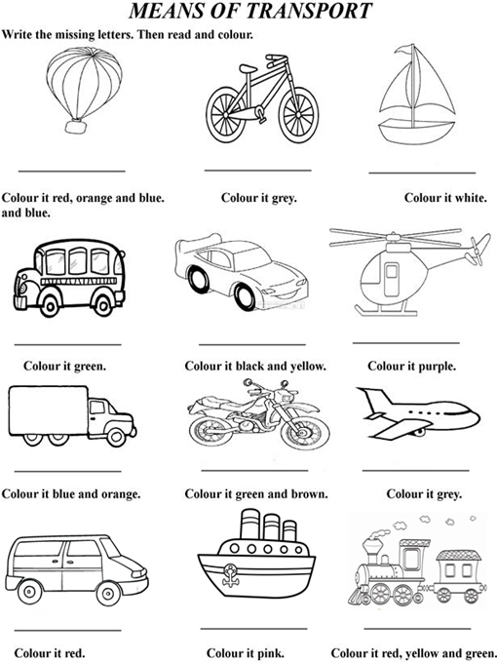

Vamos cantar uma música sobre os Meios de transporte – Means of transportation! Transportation Song: https://www.youtube.com/watch?v=UQkoukhczT8

